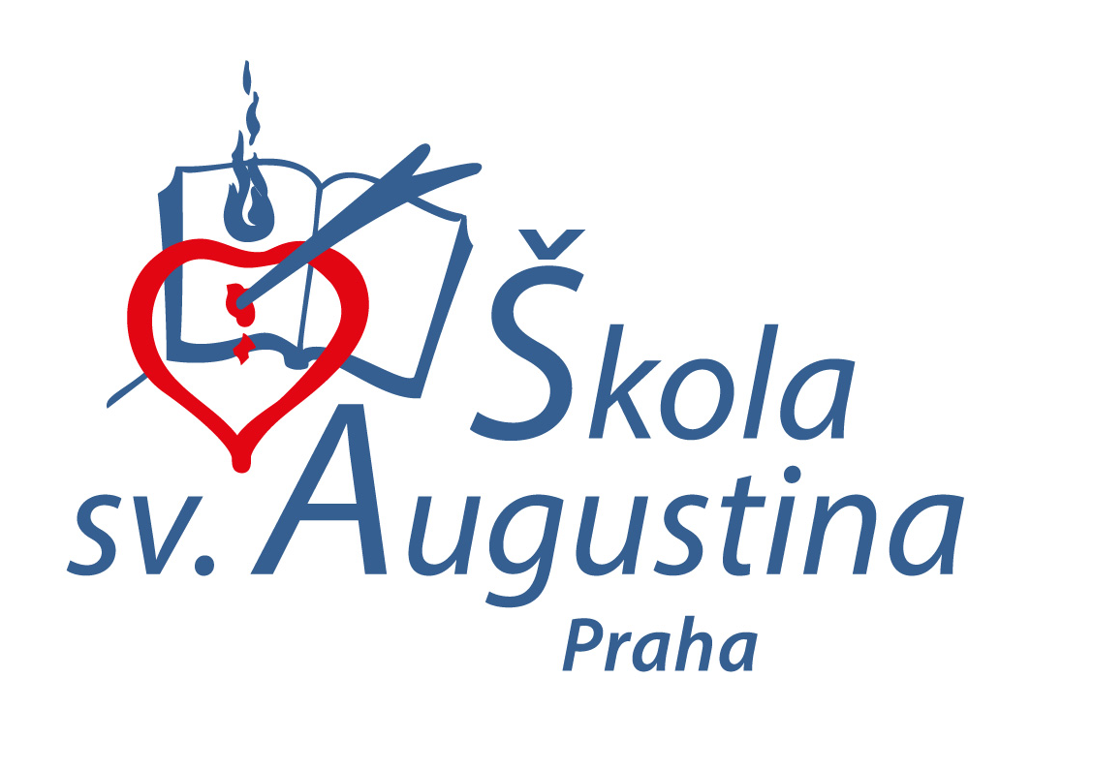

„Škola všemi smysly, rozumem a srdcem“

Maturita 2026

Model maturita pro rok 2026

Podle stávající legislativy maturitní zkouška ve školním roce 2025/2026 se skládá ze dvou částí – společné (státní) a profilové (školní). Aby žák uspěl u maturity, musí úspěšně složit povinné zkoušky obou těchto částí.
Model maturitní zkoušky se opírá o platnou legislativu – tedy Školský zákon č. 561/2004 Sb., ve znění pozdějších předpisů, a vyhlášku č. 177/2009 Sb., ve znění pozdějších předpisů.

ROK | SPOLEČNÁ ČÁST | PROFILOVÁ ČÁST
2026 | 2 povinné zkoušky  1. český jazyk a literatura – didaktický test  2. cizí jazyk nebo matematika – didaktický test | český jazyk a literatura  cizí jazyk, pokud žák konal ve společné části didaktický test  +  2 povinné zkoušky  - stanovuje ředitele školy
2026 | max. 2 nepovinné zkoušky z předmětů  cizí jazyk  matematika  a matematika rozšiřující | max. 2 nepovinné zkoušky  - nabídku stanovuje ředitele školy

Společná část maturitní zkoušky
Povinné i nepovinné zkoušky konají žáci podle katalogů požadavků.
Cizí jazyk u povinných i nepovinných zkoušek nabízí tyto jazyky: anglický a španělský. Žák nemůže konat nepovinnou zkoušku ze stejného jazyka, z jakého koná zkoušku povinnou. Při výběru cizího jazyka nehraje roli jeho hodinová dotace při studiu ani to, zda žák studoval daný jazyk jako první nebo druhý. Žák si může dokonce zvolit takový cizí jazyk, který se během studia na své škole neučil. Jedinou podmínkou je, že se tento jazyk na dané škole vyučuje.
Nepovinná zkouška z předmětu Matematika rozšiřující – didaktický test

Profilová část maturitní zkoušky

Volitelnými předměty profilové zkoušky můžou být pouze předměty, jejichž součet týdenních vyučovacích dob v jednotlivých ročnících stanovených v učebním plánu ŠVP činí nejméně 4 hodiny týdně.

Žák si musí zvolit cizí jazyk.

Jednu zkoušku z cizího jazyka lze nahradit výsledkem úspěšně vykonané standardizované zkoušky z tohoto cizího jazyka doložené jazykovým certifikátem. Seznam zkoušek nahrazujících zkoušku z cizího jazyka profilové části maturitní zkoušky ke stažení na stránkách školy. Písemnou žádost o nahrazení zkoušky podává žák ředitelce školy nejpozději do 31. března pro konání maturitní zkoušky v jarním zkušebním období a do 30. června pro konání maturitní zkoušky v podzimním zkušebním období. Součástí žádosti je vždy doklad nebo ověřená kopie dokladu o úspěšném vykonání standardizované jazykové zkoušky.

Nabídka předmětů, jejich forma a témata těchto zkoušek

a) povinné:

Český jazyk a literatura – kombinace forem: písemná práce + ústní zkouška (40 % písemná práce, 60 % ústní zkouška)
Didaktický test z předmětu český jazyk a literatura trvá 75 minut

cizí jazyk (Anglický jazyk, Španělský jazyk), ze kterého žák konal zkoušku ve společné části – kombinace forem: písemná práce + ústní zkouška (40 % písemná práce, 60 % ústní zkouška)
Didaktický test z předmětu cizí jazyk trvá 90 minut

b) volitelné:

cizí jazyk (Anglický jazyk, Španělský jazyk), ze kterého žák nekonal zkoušku ve společné části – kombinace forem: písemná práce + ústní zkouška (40 % písemná práce, 60 % ústní zkouška) – zkoušku lze nahradit certifikátem

Matematika – ústní zkouška a písemná zkouška

Dějepis – ústní zkouška
Zeměpis – ústní zkouška
Základný společenských věd – ústní zkouška
Fyzika – ústní zkouška
Biologie – ústní zkouška
Chemie – ústní zkouška
Náboženství – ústní zkouška
Informatika a programování – kombinace forem: ústní zkouška + vypracování maturitní práce a její obhajoba před zkušební maturitní komisí (50 % ústní zkouška, 50 % obhajoba)

V Praze dne 1.9.2025
P. Mgr. Juan Provecho, OSA
ředitel školy

